Проект
РЕСПУБЛИКА ТАТАРСТАН ТАТАРСТАН РЕСПУБЛИКАСЫ Чистопольский муниципальный район Чистай муниципаль районы Исполнительный комитет Зур Талкыш авыл җирлеге Большетолкишского сельского поселения Башкарма комитеты 422967, Чистопольский район с.Большой Толкиш, ул.Пришкольная, д. 2 «А», тел. 8(84342) 3-37-38. E-mail Btol.Ctp@tatar.ru
ПОСТАНОВЛЕНИЕ КАРАР
от _________ г № ______
Об определении схемы размещения и создании
мест (площадок) накопления твердых
коммунальных отходов
В соответствии с Федеральным законом от 06 октября 2003 года №131-ФЗ «Об общих принципах организации местного самоуправления в Российской Федерации», статьей 13.4 Федерального закона от 24 июня 1998 года №89-ФЗ «Об отходах производства и потребления», Постановлением Правительства Российской Федерации от 31 августа 2018 года №1039 «Об утверждении Правил обустройства мест (площадок) накопления твердых коммунальных отходов и ведения их реестра», Исполнительный комитета Большетолкишского сельского поселения Чистопольского муниципального района Республики Татарстан
ПОСТАНОВЛЯЕТ:

1. Создать места (площадки) накопления твердых коммунальных отходов на территории муниципального образования «Большетолкишское сельское поселение» Чистопольского муниципального района, согласно приложению №1.
2. Определить схему размещения мест (площадок) накопления твердых коммунальных отходов на территории муниципального образования «Большетолкишское сельское поселение» Чистопольского муниципального района, согласно приложению №2.
3. Утвердить форму заявки о согласовании создания мест (площадок) накопления твердых коммунальных отходов, согласно приложению №3.
4. Утвердить форму заявки о включении сведений о месте (площадке) накопления твердых коммунальных отходов в реестр мест (площадок) накопления твердых коммунальных отходов, согласно приложению №4.
5. Обнародовать настоящее постановление путем размещения на официальном сайте Чистопольского муниципального района в информационно-телекоммуникационной сети Интернет и на информационном стенде в здании Исполнительного комитета Большетолкишского сельского поселения.
6. Контроль за исполнением настоящего постановления оставляю за собой.
Глава Большетолкишского
сельского поселения Э.Б.Ильин

Приложение №1
к постановлению Исполнительного комитета Большетолкишского
сельского поселения Чистопольского муниципального района от___________№____

Места (площадки) накопления твердых коммунальных отходов
на территории Большетолкишского сельского поселения
Чистопольского муниципального района
№ п/п | Данные о нахождении мест (площадок) накопления твердых коммунальных отходов (содержит сведения об адресе и (или) географических координатах мест (площадок) накопления ТКО, а также схему размещения мест (площадок) накопления ТКО) | Данные о технических характеристиках мест (площадок) накопления твердых коммунальных отходов |  |  |  |  |  | Данные об источниках образования ТКО, которые складируются в местах (на площадках) накопления ТКО
№ п/п |  | сведения об используемом покрытии площадки | Площадь (площадки) | Кол-во контейнеров и бункеров |  | Объемы контейне-ров, бункеров
№ п/п |  | сведения об используемом покрытии площадки | кв.м. | фактически | планируемых | фактически | планируемых
1 | 2 | 3 | 4 | 5 | 6 | 7 | 8 | 17
1 | с.Большой Толкиш,  ул. Пришкольная, д.2Б | Основание - грунт |  | 1 |  | 1,1м3 |  | Детсад управление образования
2 | с.Большой Толкиш,  кладбище | Основание - грунт |  | 1 |  | 0,8м3 |  | Исполком, кладбище
3 | с.Русские Сарсазы ул. Овражная, д.8 | Основание - грунт |  | 3 |  | 4м3 |  | Частный сектор
4 | с.Русские Сарсазы ул. Овражная, д.17 | Основание - грунт |  | 1 |  | 0,8м3 |  | Исполком, кладбище
5 | д.Каратаевка | Основание - грунт |  | 1 |  | 0,8м3 |  | Исполком, кладбище
6 | с.Красный Яр  ул. Пришкольная, д.1А | Основание - грунт |  | 1 |  | 1,1м3 |  | Школа, управление образования
7 | с.Красный Яр кладбище | Основание - грунт |  | 1 |  | 1,0 м3 |  | Исполком, кладбище

Приложение №2
к постановлению Исполнительного комитета Большетолкишского
сельского поселения Чистопольского муниципального района
от___________№____

Схема
размещения мест (площадок) накопления твердых коммунальных отходов на территории муниципального образования «Большетолкишское сельское поселение» Чистопольского муниципального района

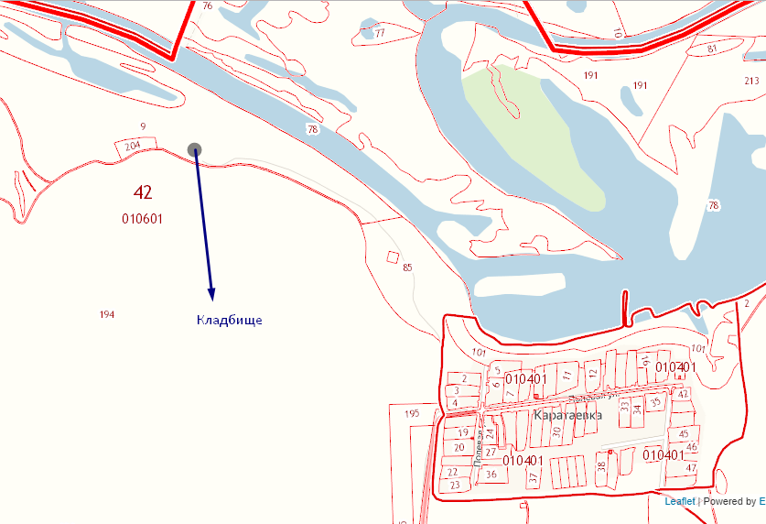

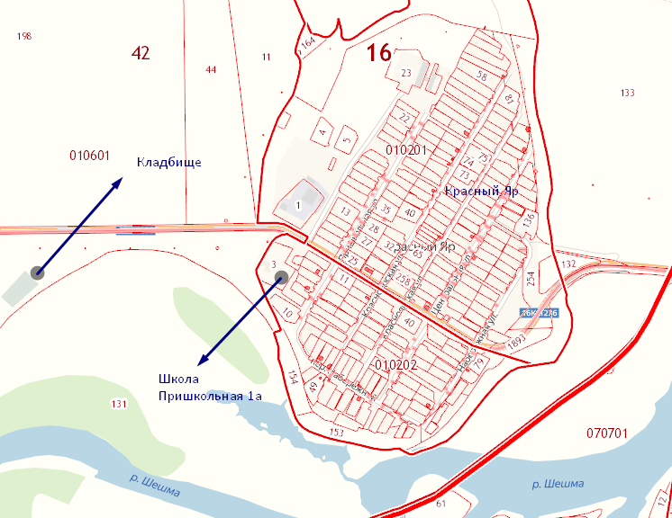

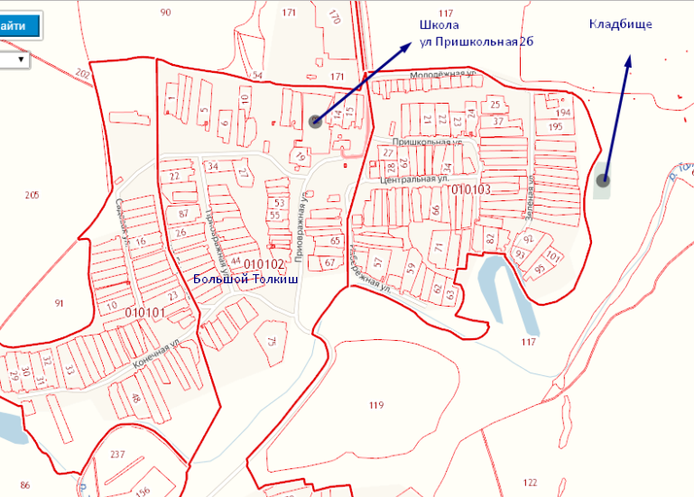

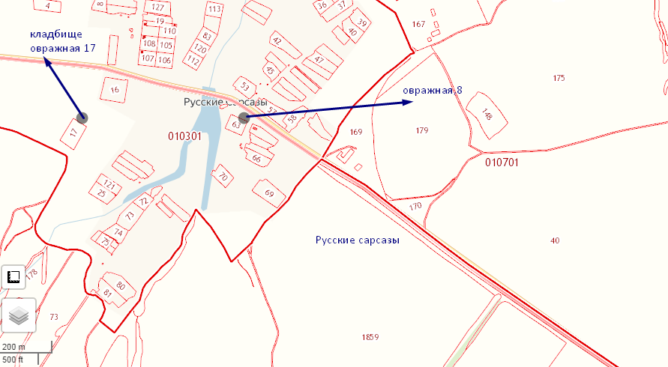

Приложение №3
к постановлению Исполнительного комитета Большетолкишского
сельского поселения Чистопольского муниципального района
от___________№____

В Исполнительный комитет Большетолкишского
сельского поселения Чистопольского муниципального района

Заявка
о согласовании создания мест (площадок) накопления твердых коммунальных отходов

Прошу согласовать создание места (площадки) накопления твердых коммунальных отходов на территории Большетолкишского сельского поселения Чистопольского муниципального района.

_________________________________________________________________________
фамилия, имя и (при наличии) отчество (для гражданина), наименование (для юридического лица),

_________________________________________________________________________
место жительства заявителя (для гражданина), место нахождения заявителя (для юридического лица)

_______________________________________________________________________________ реквизиты документа, удостоверяющего личность заявителя (для гражданина),

_______________________________________________________________________________
государственный регистрационный номер записи о государственной регистрации юридического лица
в едином государственном реестре юридических лиц

_______________________________________________________________________________ идентификационный номер налогоплательщика

Сведения о месте (площадке) накопления твердых коммунальных отходов:

Данные о нахождении мест (площадок) накопления твердых коммунальных отходов (сведения об адресе и географических координатах мест (площадок) накопления ТКО, а также *схема размещения мест (площадок) накопления ТКО на карте муниципального образования масштаба 1:2000).
Данные о технических характеристиках мест (площадок) накопления твердых коммунальных отходов (сведения об используемом покрытии, площади, количестве размещенных и, планируемых к размещению, контейнеров и бункеров с указанием их объема).
Данные о собственнике мест (площадок) накопления твердых коммунальных отходов
(для юридических лиц, в том числе органов государственной власти и местного самоуправления, - полное наименование и основной государственный регистрационный номер записи в Едином государственном реестре юридических лиц, фактический адрес;
для индивидуальных предпринимателей - фамилия, имя, отчество, основной государственный регистрационный номер записи в Едином государственном реестре индивидуальных предпринимателей, адрес регистрации по месту жительства;
для физических лиц - фамилия, имя, отчество, серия, номер и дата выдачи паспорта или иного документа, удостоверяющего личность в соответствии с законодательством Российской Федерации, адрес регистрации по месту жительства, контактные данные).
Данные об источниках образования твердых коммунальных отходов, которые складируются в местах (на площадках) накопления твердых коммунальных отходов (сведения об одном или нескольких объектах капитального строительства, территории (части территории) поселения, при осуществлении деятельности на которых у физических и юридических лиц образуются твердые коммунальные отходы, складируемые в соответствующих местах (на площадках) накопления твердых коммунальных отходов).
Данные об транспортировщиках ТКО.

На основании Федерального закона от 27.07.2006 N 152-ФЗ "О персональных данных" и с целью исполнения данного заявления, я даю согласие Исполнительному комитету Большетолкишского сельского поселения Чистопольского муниципального района, на обработку моих персональных данных (Ф.И.О., адрес проживания, документы, удостоверяющие личность, телефон домашний/мобильный и иные). Настоящее согласие дается до истечения сроков хранения соответствующей информации или документов, определяемых в соответствии с действующим законодательством Российской Федерации и нормативными документами сельского поселения.

Приложение:
- *схема размещения места (площадки) накопления твердых коммунальных отходов в масштабе 1:2000.

Заявитель:______________________________________________________________
Ф.И.О. (для гражданина), Ф.И.О., должность (для юридического лица)

______________________________
(подпись)
«____» ______________20______г.
М.П.

Приложение №4
к постановлению Исполнительного комитета Большетолкишского
сельского поселения Чистопольского муниципального района
от___________№____

В Исполнительный комитет Большетолкишского
сельского поселения Чистопольского муниципального района

Заявка
о включении сведений о месте (площадке) накопления твердых коммунальных отходов в реестр

Прошу включить сведения о месте (площадке) накопления твердых коммунальных отходов в реестр мест (площадок) накопления твердых коммунальных отходов на территории Большетолкишского сельского поселения Чистопольского муниципального района, согласно Постановлению Правительства от 31.08.2018 №1039 «Об утверждении правил обустройства мест (площадок) накопления твердых коммунальных отходов и ведения их реестра».

_________________________________________________________________________
фамилия, имя и (при наличии) отчество (для гражданина), наименование (для юридического лица),

_________________________________________________________________________
место жительства заявителя (для гражданина), место нахождения заявителя (для юридического лица)
_________________________________________________________________________ реквизиты документа, удостоверяющего личность заявителя (для гражданина),

_________________________________________________________________________
государственный регистрационный номер записи о государственной регистрации юридического лица
в едином государственном реестре юридических лиц
_______________________________________________________________________________ идентификационный номер налогоплательщика

Сведения о месте (площадке) накопления твердых коммунальных отходов:

Данные о нахождении мест (площадок) накопления твердых коммунальных отходов (сведения об адресе и географических координатах мест (площадок) накопления ТКО, а также *схема размещения мест (площадок) накопления ТКО на карте муниципального образования масштаба 1:2000).
Данные о технических характеристиках мест (площадок) накопления твердых коммунальных отходов (сведения об используемом покрытии, площади, количестве размещенных и, планируемых к размещению, контейнеров и бункеров с указанием их объема).
Данные о собственнике мест (площадок) накопления твердых коммунальных отходов
(для юридических лиц, в том числе органов государственной власти и местного самоуправления, - полное наименование и основной государственный регистрационный номер записи в Едином государственном реестре юридических лиц, фактический адрес;
для индивидуальных предпринимателей - фамилия, имя, отчество, основной государственный регистрационный номер записи в Едином государственном реестре индивидуальных предпринимателей, адрес регистрации по месту жительства;
для физических лиц - фамилия, имя, отчество, серия, номер и дата выдачи паспорта или иного документа, удостоверяющего личность в соответствии с законодательством Российской Федерации, адрес регистрации по месту жительства, контактные данные).
Данные об источниках образования твердых коммунальных отходов, которые складируются в местах (на площадках) накопления твердых коммунальных отходов (сведения об одном или нескольких объектах капитального строительства, территории (части территории) поселения, при осуществлении деятельности на которых у физических и юридических лиц образуются твердые коммунальные отходы, складируемые в соответствующих местах (на площадках) накопления твердых коммунальных отходов).
Данные об транспортировщиках ТКО.

На основании Федерального закона от 27.07.2006 N 152-ФЗ "О персональных данных" и с целью исполнения данного заявления, я даю согласие Исполнительному комитету Большетолкишского сельского поселения Чистопольского муниципального района, на обработку моих персональных данных (Ф.И.О., адрес проживания, документы, удостоверяющие личность, телефон домашний/мобильный и иные). Настоящее согласие дается до истечения сроков хранения соответствующей информации или документов, определяемых в соответствии с действующим законодательством Российской Федерации и нормативными документами сельского поселения.

Приложение:
- *схема размещения места (площадки) накопления твердых коммунальных отходов в масштабе 1:2000.

Заявитель:______________________________________________________________
Ф.И.О. (для гражданина), Ф.И.О., должность (для юридического лица)

______________________________
(подпись)
«____» ______________20______г.

М.П.

